Вычеркнуть выделенную букву:
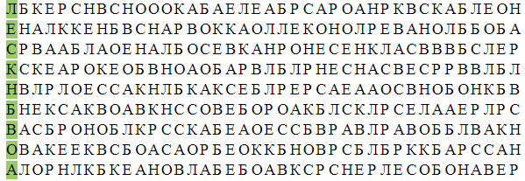
Нарисовать треугольник:

Расшифровать таблицу:
Образец:
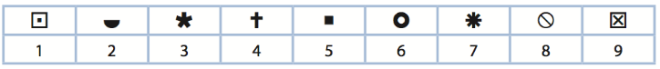
Задание:
Написать 10 слов, ассоциирущихся со словом «автомобиль»:

